**LAPORAN TUGAS BESAR**

**PEMROGRAMAN**

**APLIKASI RESERVASI MEMPHIS VILLA**



**Mata Kuliah :** Pemrograman

**Dosen :** Kadek Suar Wibawa, M.T.

**Disusun Oleh :**

I Ketut Putra Jaya (2105551023)

I Kadek Ananda Krisna Wiralakasana (2105551051)

**TEKNOLOGI INFORMASI**

**FAKULTAS TEKNIK**

**UNIVERSITAS UDAYANA**

**2021**

# **KATA PENGANTAR**

Segala puji serta puja syukur kelompok kami panjatkan kehadirat Tuhan Yang Maha Esa, karena berkat segala rahmatnya, kami bisa menuntaskan makalah ini guna memenuhi tugas besar untuk mata kuliah Pemrograman tersebut dengan baik serta tepat pada waktu yang diberikan. Adapun judul dari makalah tugas besar pemrograman ini adalah “Aplikasi Reservasi Memphis Villa”.

Pembuatan tugas besar ini bisa terselesaikan tepat waktu berkat pertolongan, bimbingan dan dukungan oleh banyak sekali pihak, dari sebab itu penulis memberikan ucapan terima kasih terhadap :

1. Bapak Kadek Suar Wibawa, M.T. selaku dosen mata kuliah Pemrograman, yang telah membimbing kam dalam proses pembuatan tugas besar pemrograman ini.
2. Orang Tua kami yang telah menyediakan semua sarana dan prasarana penunjang dalam pembuatan makalah ini seperti laptop, WI-FI, dan seluruh barang yang berada pada ruangan kami masing-masing yang membuat kami merasa nyaman dan lancar saat proses pembuatan tugas besar pemrograman ini.
3. Rekan-rekan mahasiswa dan mahasiswi Teknologi Informasi Universitas Udayana yang telah memberikan masukan, saran, dan solusi baik selama proses pembuatan tugas besar ini.

Kelompok kami menyadari mengenai pembuatan tugas besar pemrograman tersebut masih jauh dari kata sempurna. Maka dari itu, kami memohon masukan berupa kritik dan saran untuk kedepannya sebagai motivasi.

Badung, 22 Desember 2021

Ketua Kelompok

(I Ketut Putra Jaya)

# **DAFTAR ISI**

KATA PENGANTAR i

DAFTAR ISI ii

DAFTAR GAMBAR iii

BAB 1 1

**PENDAHULUAN** 1

1.1 Latar Belakang 1

1.2 Tujuan 2

BAB II 3

**LANDASAN TEORI** 3

2.1 Metode Pemrograman 3

2.2 Fungsi 4

2.3 Looping 5

2.4 Array 5

2.5 Operator Aritmatika 5

2,6 Pointer 6

2.7 Waktu otomatis 6

BAB III 7

**HASIL DAN PEMBAHASAN** 7

3.1 Sourcode Reservasi Villa 7

3.2 Hasil Demo dan Pembahasan Aplikasi 19

BAB IV 28

**PENUTUP** 28

**4.1 Kesimpulan** 28

# **DAFTAR GAMBAR**

Gambar 1 Source Code Program 7

Gambar 2 Source Code Program 8

Gambar 3 Source Code Program 9

Gambar 4 Source Code Program 10

Gambar 5 Source Code Program 11

Gambar 6 Source Code Program 12

Gambar 7 Source Code Program 13

Gambar 8 Source Code Program 14

Gambar 9 Source Code Program 14

Gambar 10 Source Code Program 15

Gambar 11 Source Code Program 15

Gambar 12 Source Code Program 16

Gambar 13 Source Code Program 17

Gambar 14 Source Code Program 18

Gambar 15 Panel Utama 19

Gambar 16 Panel Utama Notifikasi Berhasil 19

Gambar 17 Panel Utama Notifikasi Tidak Berhasil 20

Gambar 18 Panel Menu Utama 20

Gambar 19 Panel Data Kamar 21

Gambar 20 Panel Data Kamar masukkan data 22

Gambar 21 Panel Data Kamar klik tombol tambah 22

Gambar 22 Panel Menu Utama kembali dari Panel Data Kamar 23

Gambar 23 Panel Reservasi 24

Gambar 24 Panel Reservasi masukkan data 25

Gambar 25 Panel Reservasi klik tombol tambah 25

Gambar 26 Panel Menu Utama kembali dari Panel Reservasi 26

Gambar 27 Panel Pembayaran 26

# **BAB 1**

## **PENDAHULUAN**

### **1.1 Latar Belakang**

Seiring dengan perkembangan zaman, manusia berhasil menemukan berbagai macam teknologi yang berguna untuk membantu kegiatan maupun pekerjaan sehari-hari. Telah banyak inovasi teknologi yang kini hadir di tengah masyarakat. Hal ini diciptakan semata-mata untuk membantu meringankan pekerjanaan dan kegiatan manusia. Hadirnya teknologi juga memiliki pengaruh besar dalam kehidupan manusia. Hampir dapat dipastikan setiap orang kini juga telah bergantung dengan teknologi. Pasalnya, setiap hari kita memerlukan teknologi untuk menjalani aktivitas sehari-hari.

Salah satu perkembangan teknologi yang sangat membantu dalam memenuhi kebutuhan pekerjaan manusia adalah perkembangan perangkat keras (*hardware*) maupun (*software*) . Adanya bantuan *hardware* dan *software* ini telah berhasil memudahkan manusia untuk mengelola suatu peekerjaan maupun kegiatan karena dengan itu sebuah komputer pada suatu pekerjaan bisa digunakan secara optimal, karena dengan bantuan *hardware* dan *software*. Terkait dengan hubungan teknologi dengan judul tugas besar pemrograman yang kami buat, dari itu dapat diartikan sangat memiliki keterkaitan dimana dalam judul yang kami angkat adalah ”Aplikasi Reservasi Memphis Villa” dimana disini kami membuat sebuah aplikasi sederhana menggunakan bahasa pemrograman C.

Aplikasi Reservasi Memphis Villa ini dibuat dengan bantuan *software* pendukung yaitu Lab Windows/CVI, alasan kami menggunakan *Software* tersebut dikarenakan untuk membuat GUI (*Graphical User Interface*) dalam bahasa C tidak bisa menggunakan IDE biasa sehingga kami membutuhkan *software* Lab Windows/Cvi dalam pembuatan tugas besar pemerograman ini. Berbagai penemuan teknologi ini apabila dimanfaatkan dengan *positive*, maka dapat memberi dampak yang baik untuk kehidupan manusia. Semakin hari juga semakin banyak jenis teknologi yang berhasil ditemukan oleh manusia.

### **1.2 Tujuan**

Mengenai tugas besar pemrograman yang kami buat yang berjudul “Aplikasi Reservasi Memphis Villa”. Adapun tujuan dibuatnya Aplikasi sederhana ini yaitu mencakup :

1. Mempermudah Memphis Villa dalam penerapan sistem *booking* kamar.
2. Mempermudah pengecekan tipe-tipe kamar dan harga dari kamar tersebut.
3. Mempermudah dalam penghitungan lama inap dari masing-masing tipe kamar.
4. Membantu memberi bukti pembayaran yang sah kepada pengunjung yang telah melengkapi data *booking*, sebagai tanda bukti.

# **BAB II**

## **LANDASAN TEORI**

### **2.1 Metode Pemrograman**

Dalam pembuatan “Aplikasi Reservasi Memphis Villa“ ini ada penggunaan beberpa metode dalam pemrograman yaitu mencangkup :

**a. Percabangan**

Penggunaan percabangan atau penyeleksian ini sangat umum digunakan pada suatu bahasa pemrograman, dikarenakan suatu permasalahan yang menyebabkan penyeleksian suatu kondisi. Jika kondisi terpenuhi maka akan melanjutkan perintah selanjutnya begitupun jika kondisi salah atau tidak terpenuhi program akan berhenti ataupun melanjutkan ke kondisi yang tidak terpenuhi tersebut.

1. **Switch Case**

Kondisi Switch Case adalah percabangan kode program dimana kita membandingkan isi sebuah variabel dengan beberapa nilai. Jika proses perbandingan tersebut menghasilkan nilai true, maka block kode program akan dijalankan.

Kondisi Swtch Case terdiri dari 2 bagian, yakni perintah SWITCH dimana terdapat nama variabel yang akan diperiksa, serta 1 atau lebih perintah CASE, masing-masing untuk setiap nilai yang ingin diperiksa. Contoh *Syntax* umum Switch Case :

Switch (*ekspresi*) { case 1:

*konstanta 1;*

*pernyataan 1;*

break; case2:

*konstanta 2;*

*pernyataan 2;*

break; default:

*pernyataan lain;*

1. **If - Else**

Pada dasarnya, kondisi If - Else adalah sebuah struktur logika program yang di dapat dengan cara menyambung beberapa kondisi If Else menjadi sebuah kesatuan.

Jika kondisi pertama tidak terpenuhi atau bernilai false, maka kode program akan lanjut ke kondisi If di bawahnya. Jika ternyata tidak juga terpenuhi, akan lanjut lagi ke kondisi If di bawahnya, dst hingga blok Else terakhir atau terdapat kondisi If yang bernilai true. Contoh *Syntax* umum If - Else :

If (*kondisi*)

*pernyataan 1;*

else

*pernyataan 2;*

### **2.2 Fungsi**

Fungsi dalam C merupakan sekumpulan code yang dibungkus ke dalam sebuah *scope* untuk menjalankan tugas tertentu. Fungsi memungkinkan kita untuk menghemat penulisan kode yang mana sering ditulis berulang-ulang, namun bisa dibungkus ke dalam sebuah fungsi dan kita tinggal memanggilnya saja. Fungsi membuat program lebih terstruktur dan efisien sehingga program tersebut mudah dipahami atau dibaca alur programnya.

a. **Fungsi Int**

Merupakan fungsi yang mempunyai sebuah nilai balik dengan adanya statement “Return Value”

int nama_fungsi(){

*pernyataan*; return value;

}

### **2.3 Looping**

Looping adalah Suatu intruksi untuk membentuk aksi kerja secara berulang pada blok yang sama, dimana didalam blok yang akan diulang ada terdapat statement atau pernyataan. Contoh *Syntax* umum :

*For (inisialisasi;kondisi;iterasi)  
{  
 Statement/Pernyataan1;*  
}

### **2.4 Array**

Array adalah deretan variabel yang berjenis sama dan mempunyai nama sama. Pada bahasa C, array mempunyai lokasi yang bersebelahan. Alamat terkecil menunjuk ke elemen pertama dan alamat terbesar menunjuk ke alamat terakhir. Sebuah elemen pada array diakses melalui indeksnya. *Syntax* umum:

*type namaArray [ ukuranArray ];*

### **2.5 Operator Aritmatika**

Operator aritmatika merupakan operator yang digunakan untuk melakukan operasi aritmatika, seperti operasi bilangan penjumlahan, pengurangan, perkalian, pembagian, modulus, increment dan decrement. Operator aritmatika bisa digunakan pada semua tipe bilangan seperti char, int, long int dan float. Sytax umum:

*Int a,b;*

*{*

*(Statement a+b);*

*}*

### **2,6 Pointer**

Pointer adalah salah satu fasilitas dari bahasa C yang berfungsi untuk melewatkan string dari suatu fungsi ke fungsi yang lain dengan memugkinkan untuk memakai memori bebas selama proses eksekusi program.

*Int*Pointer*

### **2.7 Waktu otomatis**

1. time.h adalah header untuk waktu pada bahasa C

*time.h*

1. struct tm adalah struktur waktu

*struct tm*

1. localtime untuk mengubah tipe time_t ke tm sebagai waktu local

*localtime*

1. time untuk mendapatkan waktu saat ini

*time*

1. asctime untuk mengubah tipe tm ke char

*asctime*

# **BAB III**

## **HASIL DAN PEMBAHASAN**

### **3.1 Sourcode Reservasi Villa**

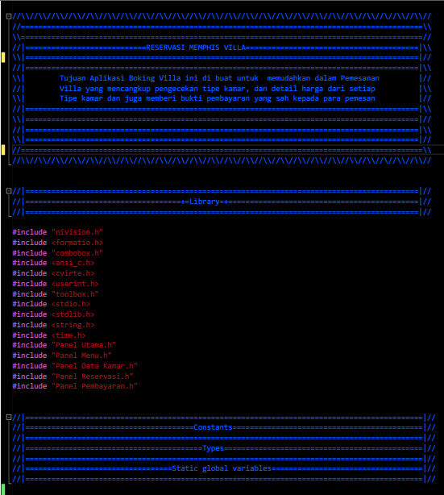

Gambar Source Code Program

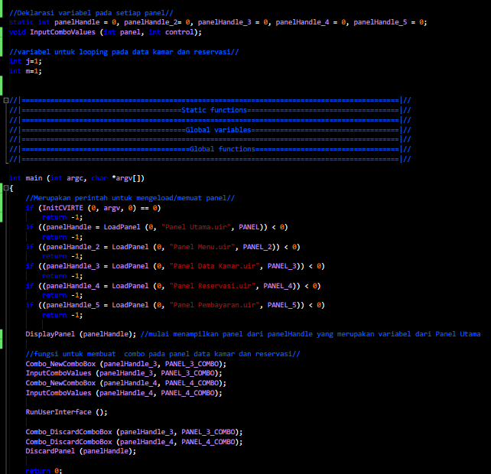

Gambar Source Code Program

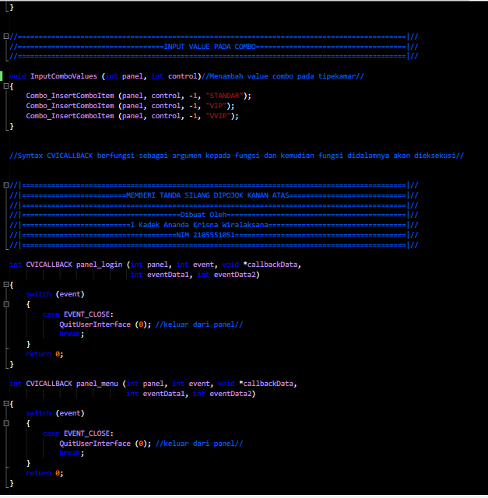

Gambar Source Code Program

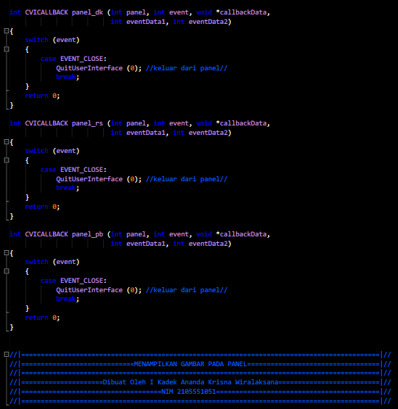

Gambar Source Code Program

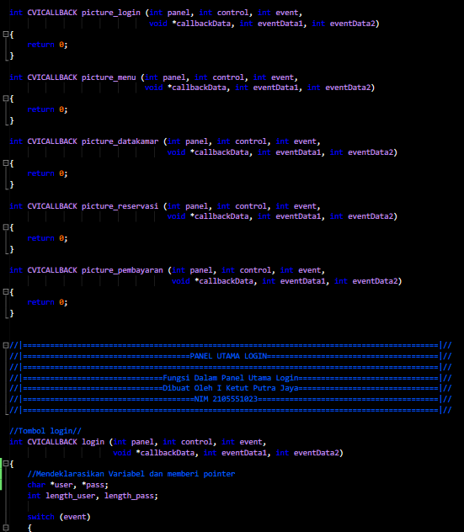

Gambar Source Code Program

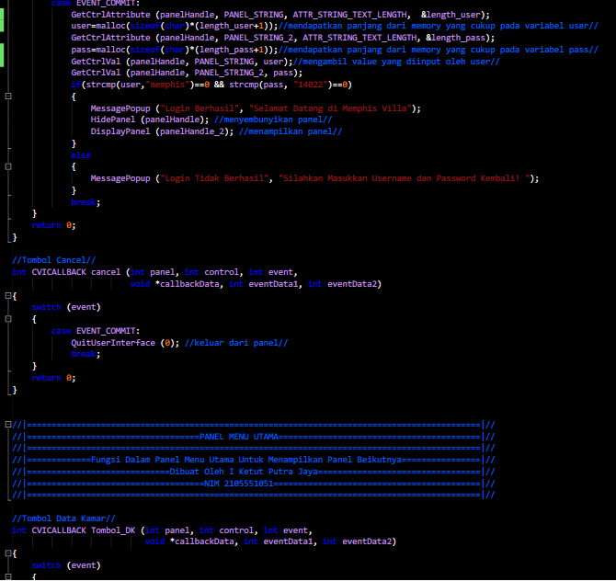

Gambar Source Code Program

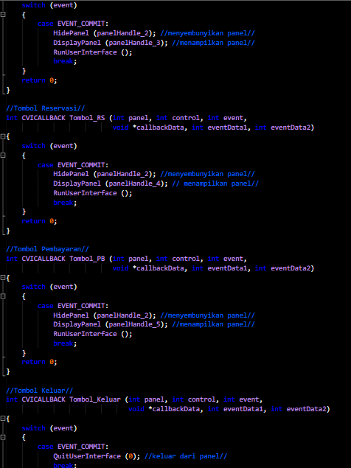

Gambar Source Code Program

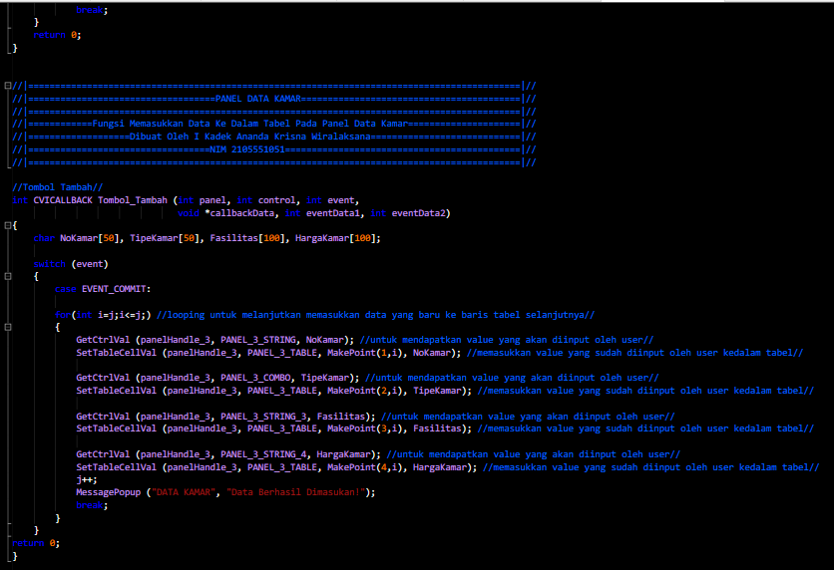

Gambar Source Code Program

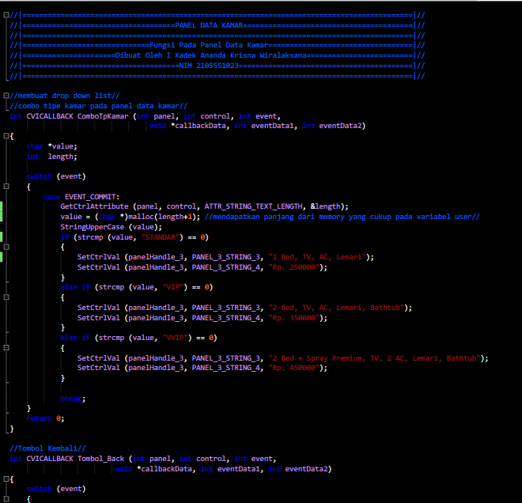

Gambar Source Code Program

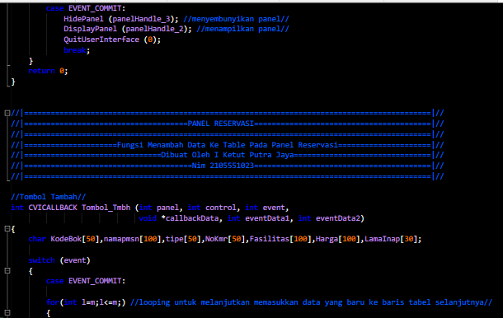

Gambar Source Code Program

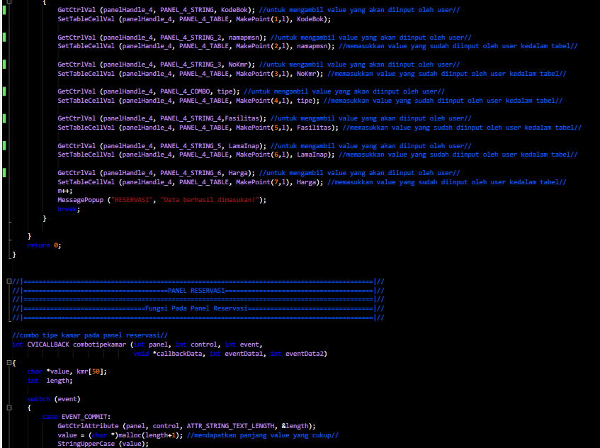

Gambar Source Code Program

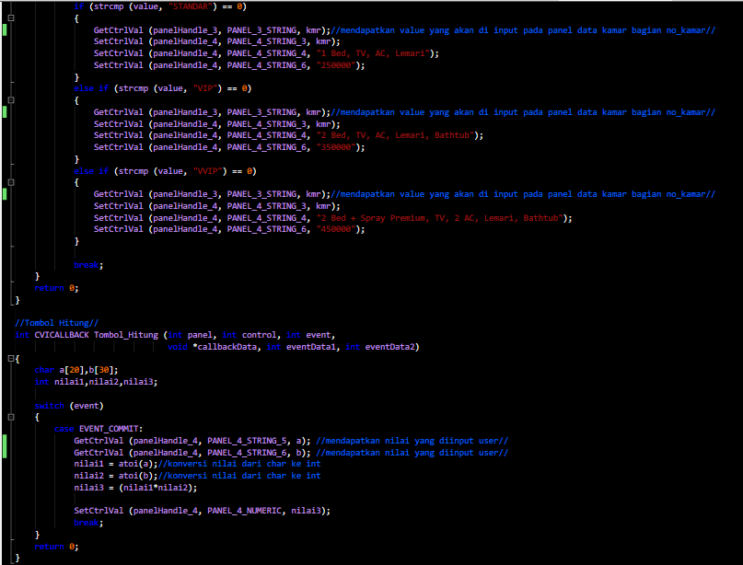

Gambar Source Code Program

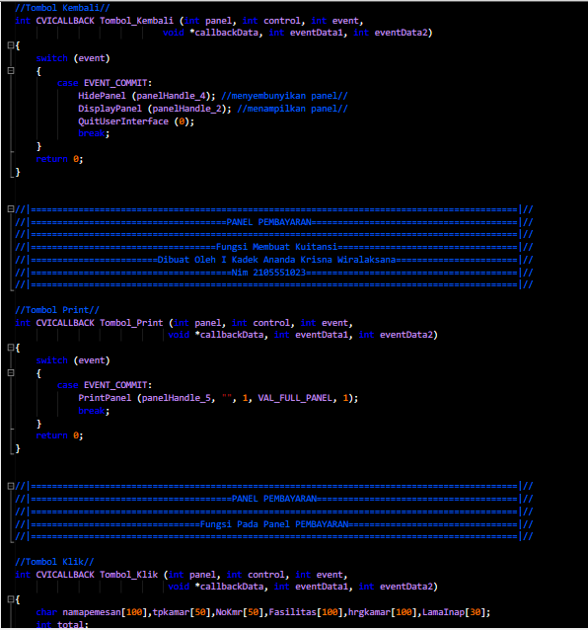

Gambar Source Code Program

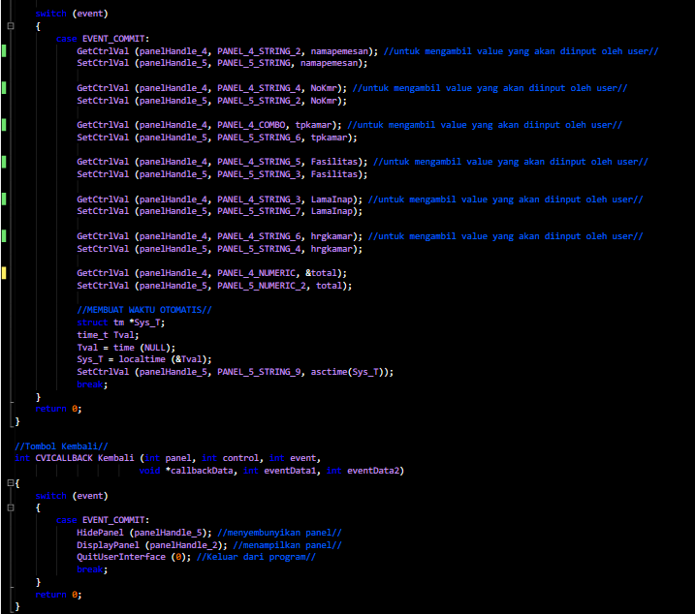

Gambar Source Code Program

### **3.2 Hasil Demo dan Pembahasan Aplikasi**

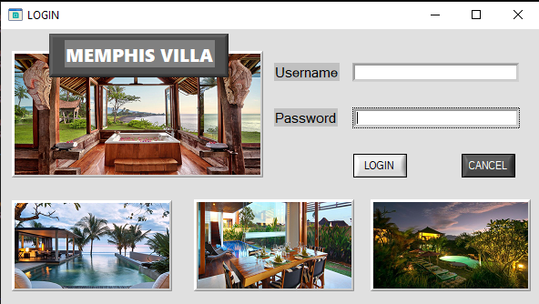

Gambar Panel Utama

(Sumber : Screenshots Hasil Demo)

Ketika program di demo maka user akan diarahkan ke Panel *Login,* pada panel *login* ini user diminta untuk memasukan username dan password.

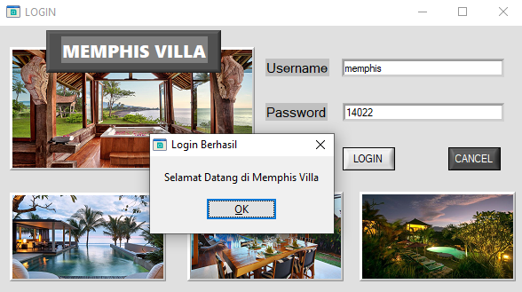

Gambar Panel Utama Notifikasi Berhasil

(Sumber : Screenshots Hasil Demo)

Selanjutnya user akan diminta untuk memasukan username dan password yang telah ditentukan berupa username=memphis, password=14022, maka aplikasi akan memberi notifikasi Selamat Datang di Memphis Villa.

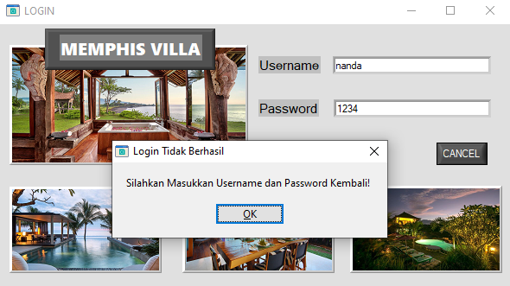

Gambar Panel Utama Notifikasi Tidak Berhasil

(Sumber : Screenshots Hasil Demo)

Dan jika Username dan Paswword yang diinputkan oleh user salah, maka aplikasi akan memberi notifikasi ”Silahkan Masukan Username dan Password kembali!”

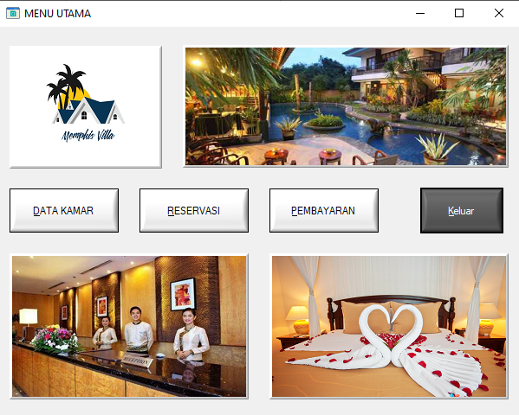

Gambar Panel Menu Utama

(Sumber : Screenshots Hasil Demo)

Selanjutnya bila *login* sudah berhasil, maka akan diarahkan menuju panel menu utama, dimana dalam panel menu utama ini terdapat beberapa pilihan. *User* pertama-tama akan diminta untuk mendata kamar terlebih dahulu.

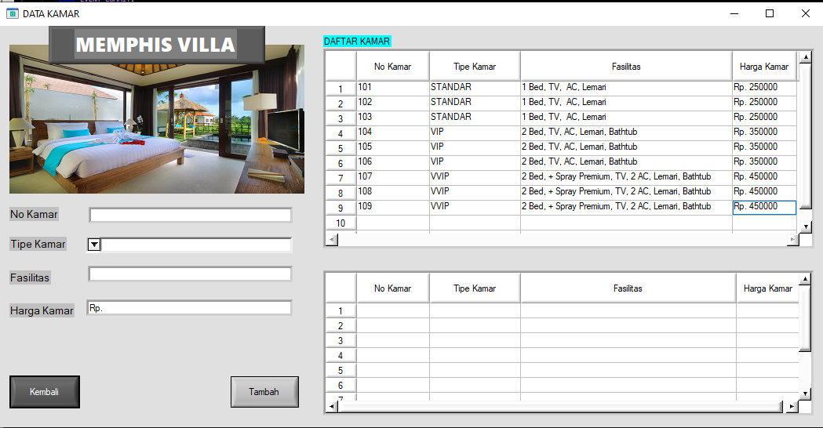

Gambar Panel Data Kamar

(Sumber : Screenshots Hasil Demo)

Di dalam panel data kamar terdapat beberapa data kamar yang tersedia dan *user* bisa melihat tipe dari masing-masing kamar yang mencangkup fasilitas dan harganya, selanjutnya *user* diminta untuk menginput data dari kamar yang dipilih.

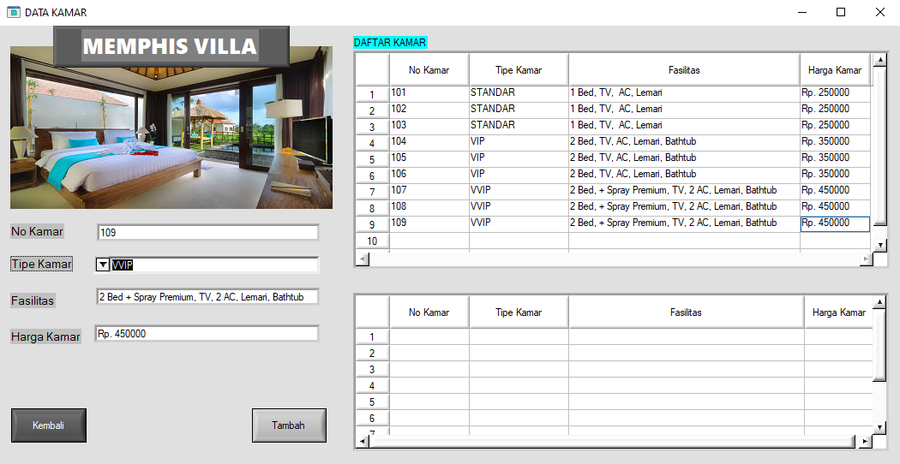

Gambar Panel Data Kamar masukkan data

(Sumber : Screenshots Hasil Demo)

Disini terdapat pilihan tipe kamar secara otomatis, dimana tipe kamar tersebut meliputi tipe kamar STANDAR, VIP, dan VVIP. *User* dapat memilih salah satu tipe kamar tersebut dan setelah *user* memilih tipe kamar, maka akan menampilkan fasilitas yang tersedia, dan harga dari tipe kamar yang dipilih.

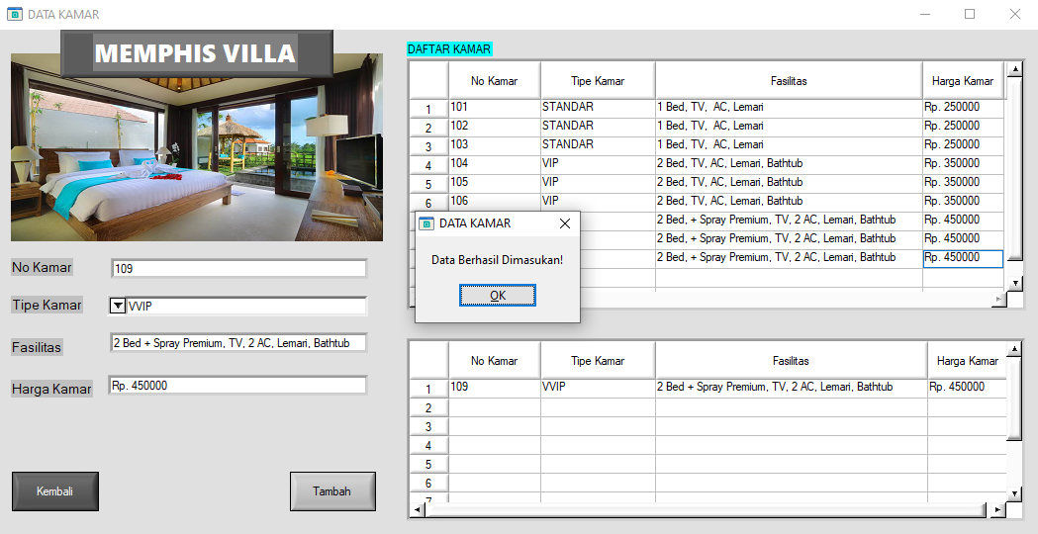

Gambar Panel Data Kamar klik tombol tambah

(Sumber : Screenshots Hasil Demo)

Selanjutntya apabila data yang diinputkan oleh *user* sudah benar, dan tidak ada keraguan, maka *user* bisa mengklik tombol tambah untuk mendata kamar, bahwa kamar tersebut telah dipesan sementara.



Gambar Panel Menu Utama kembali dari Panel Data Kamar

(Sumber : Screenshots Hasil Demo)

*User* diminta untuk menekan tombol kembali untuk menaju ke panel menu utama yang dimana sebelumnya *user* telah melakukan pemesanan kamar sementara dan selanjutnya diminta untuk mengklik tombol reservasi.

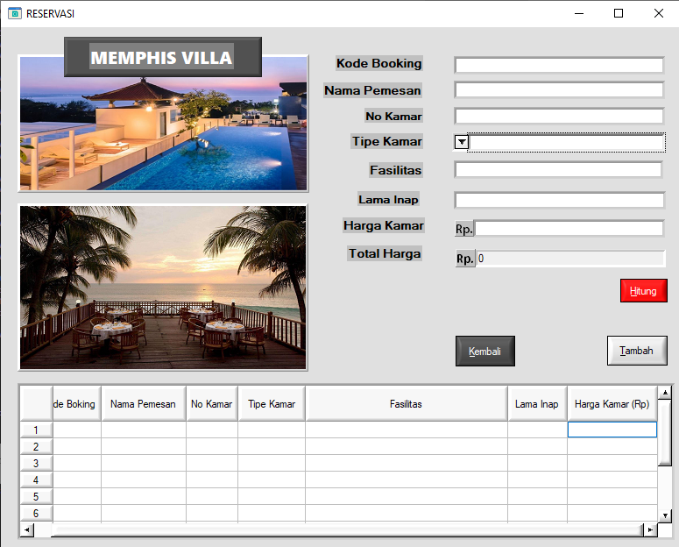

Gambar Panel Reservasi

(Sumber : Screenshots Hasil Demo)

Didalam panel reservasi *user* diminta memasukan kode booking dan nama pemesan, dimana untuk tipe kamar bisa memilih secara otomatis dengan ketentuan pilihan tersebut merupakan pilihan yang di pesan pada panel data kamar, selanjutnya *user* diminta untuk menginput lama inap.

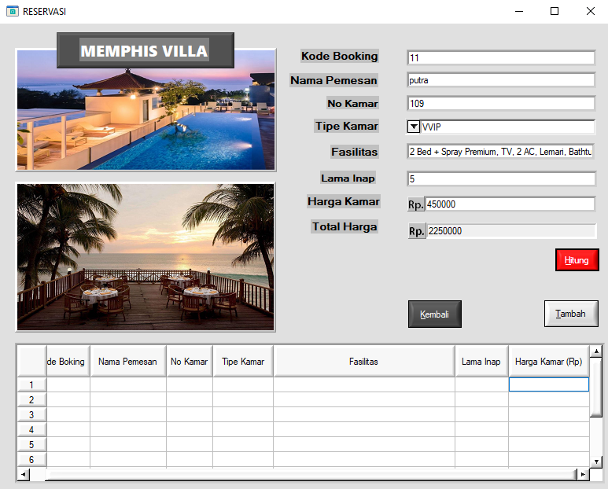

Gambar Panel Reservasi masukkan data

(Sumber : Screenshots Hasil Demo)

Setelah data yang dimasukan benar tidak ada keraguan, maka *user* bisa mengklik tombol hitung, dimana tombol tersebut berfungsi sebagai prantara mencari total harga dari tipe kamar x lama inap.

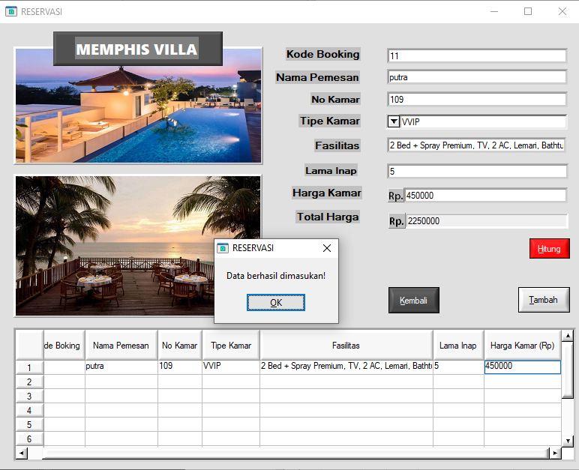

Gambar Panel Reservasi klik tombol tambah

(Sumber : Screenshots Hasil Demo)

Selanjutnya jika data sudah terisi, *user* bisa mengklik tombol tambah dan aplikasi akan memberi notifikasi “Data Berhasil dimasukan”.



Gambar Panel Menu Utama kembali dari Panel Reservasi

(Sumber : Screenshots Hasil Demo)

Selanjutnya *User* bisa mengklik tombol lembali jika data sudah berhasil ditambahkan dan kemudia *user* diminta untuk melakukan transaksi pembayaran dengan mengklik tombol pembayaran.

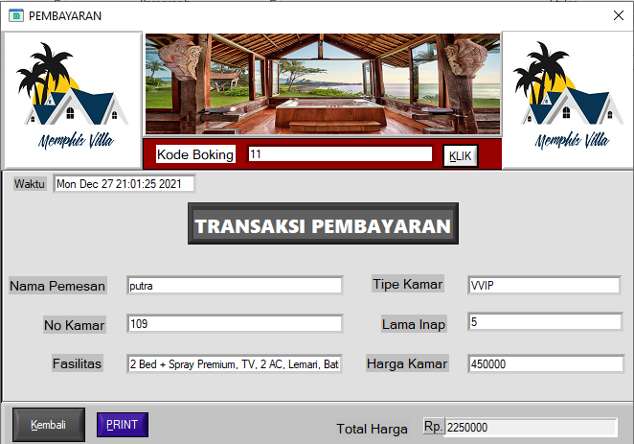

Gambar Panel Pembayaran

(Sumber : Screenshots Hasil Demo)

Didalam panel pembayaran terdapat pencarian kode booking otomatis, dimana sebelumnya kode boking tersebut merupakan kode yang telah kita buat sebelumnya di panel reservasi. Jika telah menginput kode booking, maka semua data yang terdapat dalam panel pembaayaran akan otomatis terisi dan proje bisa melakukan cetak bukti pembayaran dengan mengklik tombol print.

# **BAB IV**

## **PENUTUP**

### **4.1 Kesimpulan**

Mengenai pembuatan *project* tugas besar yang kami buat, dapat kami simpulkan bahwa alasan kami menggunakan *Graphical user interface* dalam Aplikasi Reservasi Villa ini, karena kami ingin lebih belajar mengenai penggunaan GUI dalam bahasa pemrograman C. Pada judul tugas besar pemrograman yang kami angkat yaitu “Reservasi Memphis Villa” dimana aplikasi ini berfungsi untuk memudahkan melakukan pemesanan villa, kami menyadari bahwa aplikasi yang kami buat jauh dari kata sempurna, maka dari itu untuk kedepannya kami akan mengembangkan fitur-fitur dalam aplikasi ini.